Задание для 15Д за 16 апреля

Изучить теоретический материал, выполнить практическое задание в тетради. Сфотографировать выполненный материал и отослать в беседу в контакте

Тема: Выполнение технических рисунков геометрических тел и деталей.
Цель: углубить умения по выполнению технических рисунков.
Практическая работа (выполняется в тетради)
- Выполнить технические рисунки геометрических тел и нанести на их поверхность светотень.

- Выполнить технический рисунок детали по наглядному изображению по размерам: призма в основании 40х40мм высотой 15мм и призма сверху 20х20мм высотой 35мм

- Выполнить технический рисунок детали по наглядному изображению, габаритные размеры: длина 90мм, ширина 50мм и высота 60мм.

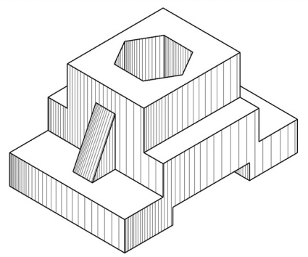
- Выполнить технический рисунок детали по чертежу. Нанести светотень.

- Выполнить технический рисунок детали по чертежу. Нанести светотень.

Самостоятельная работа (выполняется в тетрадях для самостоятельных работ)

Тема: Особенности машиностроительного чертежа. Автоматизация при выполнении чертежных работ.
Задание: Изучить и законспектировать материал.

Литература:
1. Черчение : учеб. для общеобразоват. учреждений/ В.В. Степакова, Л.В. Курцаева, 2- изд., испр. – М.: Просвещение, 2013. – 319 с.
2. Чекмарев, А.А. Черчение. Справочник : учебное пособие для СПО / А.А. Чекмарев, В.К. Осипов. – 9-е изд., испр. И доп. – М. : Издательство Юрайт, 2017. – 359.

Задание для 15Д за 17, 18 апреля (по подгруппам)

Изучить теоретический материал, выполнить практическое задание в тетради. Сфотографировать выполненный материал и отослать в беседу в контакте

Тема: Основные виды
Цель: познакомиться с назначением и выполнением основных видов; углубить умения проецирования.
Теоретический материал (законспектировать в тетради)
Вид - это изображение обращенной к наблюдателю видимой поверхности предмета. Стандарт ГОСТ 2.305-2008 устанавливает шесть основных видов, которые получаются при проецировании предмета, помещенного внутрь куба, шесть граней которого принимают за плоскости проекций (рис.). Спроецировав предмет на эти грани, их разворачивают до совмещения с фронтальной плоскостью проекций.

Начертите развертку куба и запишите внутри наименования видов:

Вид
снизу

Вид  справа | Главный вид (вид спереди) | Вид  слева | Вид  сзади
Вид
сверху

Основные виды на чертеже не подписываются, а располагаются в проекционной связи. Число видов на чертеже выбирают минимальным, но достаточным для того, чтобы точно представить форму изображенного объекта:
- в одном виде – плоские детали,
- в двух видах – геометрические тела,
- в трех видах – детали простой формы,
- от четырех до шести видах - детали сложной формы.

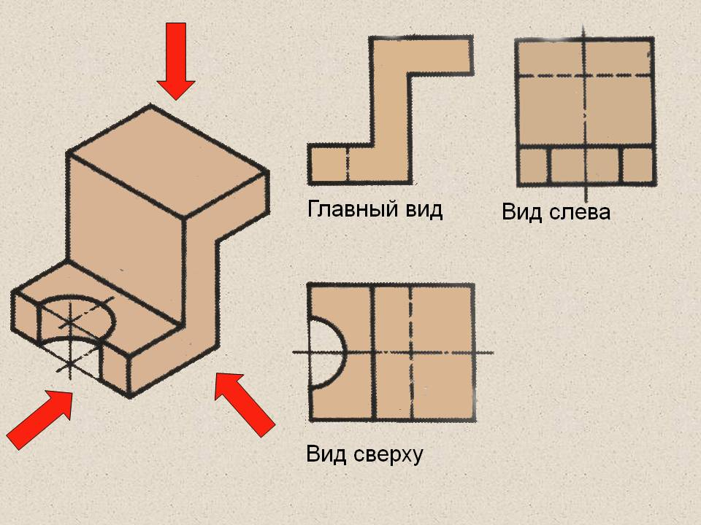
На видах, при необходимости, допускается показывать невидимые части поверхности предмета с помощью штриховых линий (рис.):
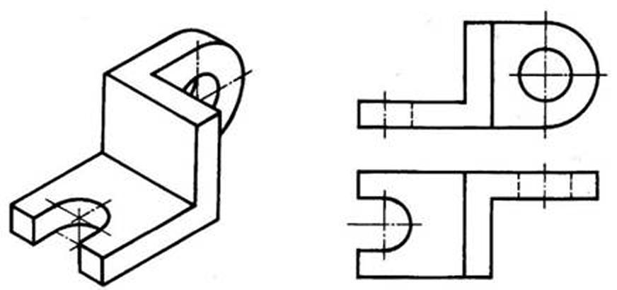
Главный вид должен давать ясное представление об особенностях формы, показывая ее силуэт, изгибы поверхности, уступы, выемки, отверстия, что обеспечивает быстрое узнавание формы изображенного изделия.
Виды можно располагать на любом свободном месте чертежа. Так, например, на рисунке вид справа расположен не на своем месте. Поэтому над самим видом выполняется надпись Вид А, а х у связанного с подобным видом изображения предмета наносится стрелка, указывающая направление взгляда на предмет.

Практические задания.
1. Дано: наглядное изображение и чертежи трех деталей в двух видах. Необходимо найти чертеж, соответствующий данному наглядному изображению. Ответ указать цифрой.
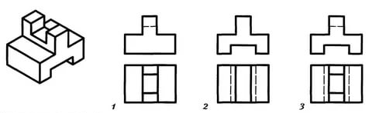
2. Дано: чертеж в трех видах и наглядное изображение детали. Необходимо найти на каждом виде проекции граней А и В, точек К,М, ребра СД. Начертите таблицу и заполните ее.
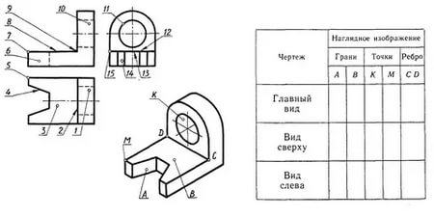
3. Дано: наглядное изображение и чертежи трех деталей в двух видах. Необходимо найти чертеж, соответствующий данному наглядному изображению.
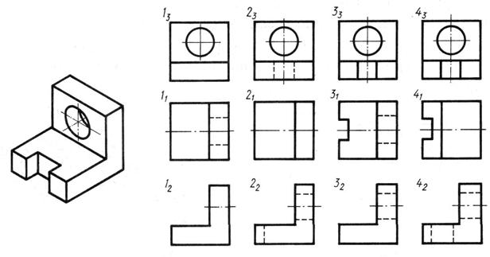
Виды слева

Виды сверху

Виды спереди

Ответ: главный вид (вид спереди) – …., вид сверху - …., вид слева - …..

4. По наглядным изображениям и видам деталей найти соответствие.
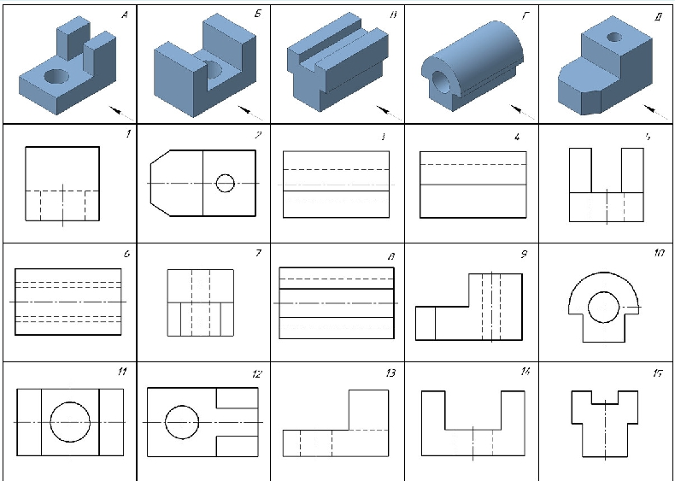
Ответы оформить в таблице:
Основные виды | Наглядные изображения
 | деталь 1 | деталь 2 | деталь 3 | деталь 4 | деталь 5
главный
сверху
слева

- По наглядному изображению выполнить чертеж детали в масштабе 1:1.
Самостоятельная работа (выполняется в тетрадях для самостоятельных работ)

Тема: Условности и упрощения на чертежах.
Задание: Изучить и законспектировать материал по ГОСТ 2.305-68 (без иллюстраций).

Литература:
1. Черчение : учеб. для общеобразоват. учреждений/ В.В. Степакова, Л.В. Курцаева, 2- изд., испр. – М.: Просвещение, 2013. – 319 с.
2. Чекмарев, А.А. Черчение. Справочник : учебное пособие для СПО / А.А. Чекмарев, В.К. Осипов. – 9-е изд., испр. И доп. – М. : Издательство Юрайт, 2017. – 359.

